**Voorbereiding**

|  |
| --- |
| ***Voordat je de wasmachine gaat bedienen, moet je de was sorteren.  Lees daarvoor het stappenplan van het sorteren van de was.*** |

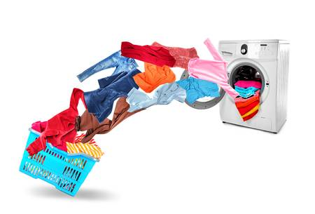**Stap 1** Professionaliseren.   
 Doe je sieraden af en maak lang haar vast.

**Stap 2** Verzamel de materialen die je nodig hebt:  
                        - wasmand met vuile was.

                        - wasmand voor de schone was.

                        - wasmiddel voor de wasmachine .  
 - gebruiksaanwijzing.  
   
**Stap 3** Lees de gebruiksaanwijzing van de wasmachine.

**Uitvoering**

**Stap 4** Doe de vuile was in de wasmachine.

**Stap 5** Sluit de deur van de wasmachine. **Stap 6** Kies het juiste wasmiddel.

**Stap 7** Doseer de juiste hoeveelheid wasmiddel en doe het in het wasmiddelbakje.

|  |
| --- |
| **Gebruik je waspoeder, gebruik dan een doseerschepje om het wasmiddel te doseren.  Gebruik je vloeibaar wasmiddel; gebruik dan de dop om het wasmiddel te doseren.** |

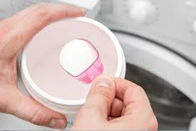  
**Stap 8**            Zet de wasmachine aan.

**Stap 9**Controleer of de deur van de wasmachine goed dicht zit.

**Stap 10**Kies het juiste wasprogramma.

|  |
| --- |
| **Als je de was na het wassen wilt drogen in de droogtrommel, kies dan het wasprogramma met centrifugeren.** |

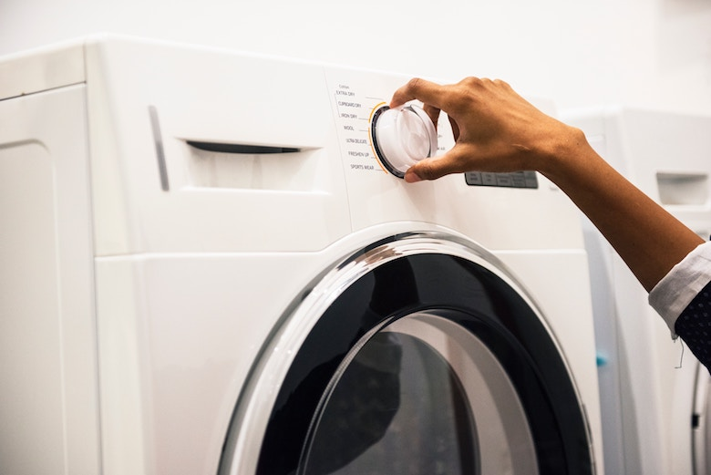  
**Stap 11**            Kies de juiste temperatuur.

**Stap 12**Zet de wasmachine aan.

**Stap 13**Controleer of de wasmachine aan staat. De wasmachine draait het wasprogramma. Afhankelijk van de wasmachine duurt het wasprogramma dat je hebt gekozen tussen de 30 minuten en 2 uur.

**Stap 14**            Als het wasprogramma is afgelopen, zet je de wasmachine uit volgens de   
 gebruiksaanwijzing van de wasmachine.

**Stap 15**Open de deur van de wasmachine.

**Stap 16**Haal de was uit de wasmachine en doe het in de schone wasmand.

**Stap 17**Controleer of er geen was in de wasmachine is achtergebleven.  
**Nazorg**

**Stap 18**Laat de wasmachine open staan.

**Stap 19**Droog de rubberen ruig van de wasmachine.

**Stap 20**Ruim de wasmanden en wasmiddelen op.

**Stap 21**Was je handen.